**透镜与视力矫正——作业**

**学校___________________班级_______________姓名_____________**

一、单项选择题（下列各小题均有四个选项，其中只有一个选项符合题意）

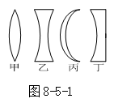

图1

1．如图1的四个透镜中，属于凹透镜的有（ ）

A.1个 B.2个 C.3个 D.4个

2．做眼保健操对人的眼睛所起的作用是（ ）

A．使眼睛漂亮 学科网(www.zxxk.com)--教育资源门户，提供试卷、教案、课件、论文、素材及各类教学资源下载，还有大量而丰富的教学相关资讯！ B. 缓解眼肌的疲劳，增强睫状体对晶状体的调节作用

C．使眼睛的瞳孔放大 D．使玻璃体更透明

3．人眼是一个高度精密的光学系统,下列围绕人眼的讨论,错误的是(　　)

A.视网膜相当于光屏

B.物体在视网膜上成的像的像距大于2倍焦距

C.晶状体相当于一个凸透镜

D.外界物体在视网膜上成的像是倒立的

4．图2所示的四幅示意图中，表示近视眼成因和近视眼矫正的是（ ）

图2

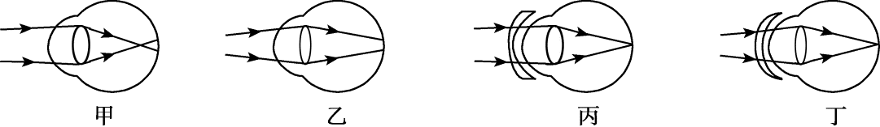

A．乙和丙 B．乙和丁 C．甲和丁 D．甲和丙

5．关于透镜，下列说法正确的是（　　）

A．凸透镜对光线有会聚作用，通过凸透镜的光线一定会聚到一点

B．不论是凸透镜还是凹透镜，经过透镜光心的光线方向都不变

C．放在凹透镜焦点上的点光源，它发出的光线经透镜折射后光线平行于主光轴

D．凸透镜有两个虚焦点，凹透镜有两个实焦点

二、多项选择题（下列各小题均有四个选项，其中符合题意的选项均多于一个）

6.下列说法正确的是（ ）

A.光通过透镜后一般会发生折射

B.因为凸透镜对光有会聚作用，所以光经过凸透镜后都会相交于主光轴上一点

C.凸透镜对光有会聚作用，凹透镜对光有发散作用

D.远视眼需交佩戴凸透镜进行矫正

三、实验解答题

图2

7.小华将凸透镜A固定在光具座上50cm刻线处，平行光光源发出平行于透镜主光轴的平行光照射到凸透镜A上，在透镜另一侧移动光屏直到光屏上的光斑最小，如图3所示，则凸透镜A的焦距f= ________ cm。

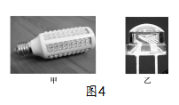

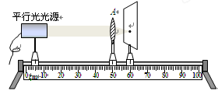

图3

8．小明家买了一个新式LED节能灯，如图4甲所示，小明发现它里面有许多灯珠，其中一个灯珠如图12乙所示，小灯珠前端的部分相当于________，对光有______作用．

9．小亮用小气球充水后制成水透镜模拟眼球中的晶状体。如图5所示，图中甲表示正常眼睛的晶状体，在实验中测得其焦距为10cm。再将甲分别挤压成乙、丙的形状，并分别测量其焦距。

（1）实验中，测得焦距大于10cm的是________，模拟近视眼的是________。

（2）很多近视患者佩戴“隐形眼镜”来矫正视力。“隐形眼镜”是一种直接贴在角膜表面的超薄镜片，可随着眼球运动。若某镜片的中心厚度为0.05mm，则此镜片的边缘厚度________ 0.05mm（选填“小于”、“等于”或“大于”）。

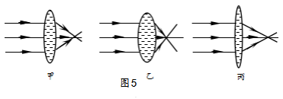

10．在利用太阳光测量出凸透镜的焦距后，小华将凸透镜正对着太阳，发现把火柴头

放在凸透镜焦点处一段时间后，火柴会被点燃．他想进一步探究不同的透镜对火柴的

点燃效果有什么不同，和同学们讨论后，他们提出了以下三种猜想：

猜想1：凹透镜也能点燃火柴；

猜想2：点燃火柴的快慢与凸透镜的焦距大小有关；

猜想3：点燃火柴的快慢与凸透镜的直径大小有关；

(1)根据所学知识，他们经过讨论，判断猜想1是错误的．你认为他们判断的依据是_____________________________________。

(2)为了验证猜想2是否正确，他们选用直径相同而焦距不等的凸透镜进行多次实验，发现火柴被点燃的时间基本相等．这说明猜想2是________的．

(3)请设计一个简单实验，验证猜想3是否正确，简述你的实验方案．

简要做法：_________________________________________________

如何判断：_________________________________________________